Tải tệp **win.zip** đính kèm theo challenge về **Desktop**

Bật **Terminal** di chuyển đến thư mục **Desktop** vừa tải file **win.zip**

Bước 1 chạy lệnh:

***unzip win.zip*** (được file **our_secret.tar.gz)**

**dos2unix -f our_secret.tar.gz**

**tar zxf our_secret.tar.gz (**được tệp **model.json**

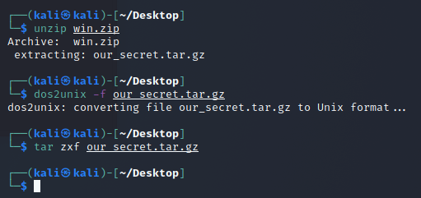

Bước 2: build tool **fzip** như sau:

**git clone** [**https://github.com/gtoubassi/femtozip.git**](https://github.com/gtoubassi/femtozip.git)

**cd femtozip/cpp**

**./configure**

**make**

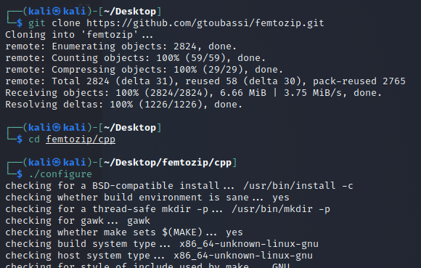

Khi đó sẽ gặp lỗi như sau 

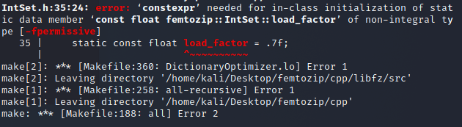

Khắc phục bằng cách tìm đến file **IntSet.h** và xóa từ khóa **static** đi

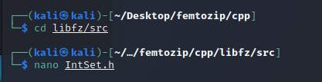

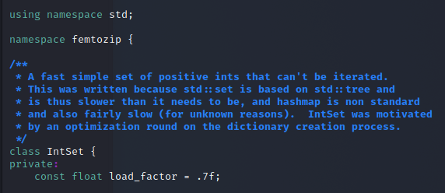

Chạy lại lệnh: **make**

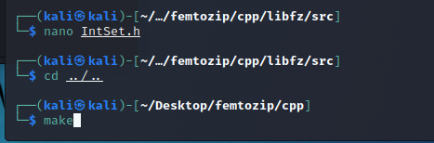

Bước 3: Di chuyển ra ngoài thư mục **Desktop**

chạy lệnh sau:

**./femtozip/cpp/fzip/src/fzip --model model.json --decompress out**

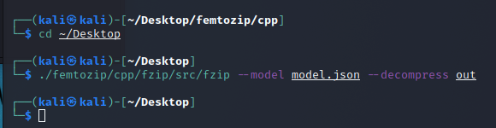

Bước 4: tạo file **solv.py** ở **Desktop** nội dung như sau:

import os

for filename in os.listdir('out'):

data = open("./out/" + filename,'r').read()

print eval(data)['flag']

Chạy lệnh sau: **python solv.py | grep BSides | grep -v ImNot**

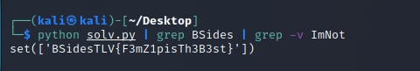

**Flag: BSidesTLV{F3mZ1pisTh3B3st}**